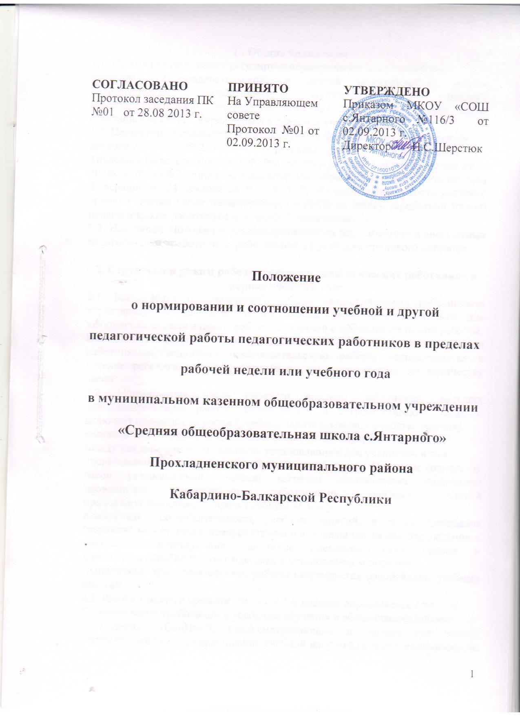

1 . Общие положения
1.1. Настоящее положение регулирует нормирование и соотношении
учебной (преподавательской) и другой педагогической работы педагогических работников муниципального казенного общеобразовательного учреждения «Средняя общеобразовательная школа с.Янтарного» (далее Учреждение) в пределах учебного года.
1.2. Положение разработано в соответствии с Федеральным законом от 29
декабря 2012 года № 273-ФЗ «Об образовании в Российской Федерации»;
Трудовым Кодексом Российской Федерации в ред. Федерального закона от
30.06.06 № 90-ФЗ, приказом Министерства образования и науки Российской Федерации от 24 декабря 2010 г. № 2075 «О продолжительности рабочего времени (норме часов педагогической работы за ставку заработной платы) педагогических работников», Уставом Учреждения.
1.3. Настоящее Положение распространяется на всех штатных и внештатных педагогических работников, работающих на условиях трудового договора.

2. Структура и режим рабочего времени педагогических работников в период учебного года
2.1. Выполнение педагогической работы педагогическими работниками характеризуется наличием установленных норм времени только для выполнения педагогической работы, связанной с преподавательской работой.
Выполнение другой части педагогической работы педагогическими работниками, ведущими преподавательскую работу, осуществляется в течение рабочего времени, которое не конкретизировано по количеству часов.
2.2. Нормируемая часть рабочего времени работников, ведущих преподавательскую работу, определяется в астрономических часах и включает проводимые уроки (учебные занятия) (далее - учебные занятия)
независимо от их продолжительности и короткие перерывы (перемены)
между каждым учебным занятием, установленные для учащихся, в том
числе «динамический час» для обучающихся I класса. При этом количеству часов установленной учебной нагрузки соответствует количество проводимых указанными работниками учебных занятий продолжительностью, не превышающей 45 минут.
Конкретная продолжительность учебных занятий, а также перерывов (перемен) между ними предусматривается локальным актом Учреждения с учетом соответствующих санитарно-эпидемиологических правил и нормативов (СанПиН), утвержденных в установленном порядке.
Выполнение преподавательской работы регулируется расписанием учебных занятий.
2.3. Режим рабочего времени учителей 1-х классов определяется с учетом
Гигиенических требований к условиям обучения в общеобразовательных
учреждениях (СанПиН), предусматривающих в первые два месяца "ступенчатый" метод наращивания учебной нагрузки, а также динамическую паузу, что не должно отражаться на объеме учебной нагрузки, определение которой производится один раз в год на начало учебного года в соответствии с учебным планом.
2.4. Режим рабочего времени учителей общеобразовательных учреждений, у которых по не зависящим от них причинам (сокращение количества часов по учебному плану и учебным программам и (или) классов, групп и др.) в течение учебного года учебная нагрузка уменьшается по сравнению с учебной нагрузкой, установленной им на начало учебного года, до конца учебного года определяется количеством часов пропорционально сохраняемой им в порядке, установленном Правительством Российской Федерации, заработной платы, с учетом времени, необходимого для выполнения педагогической работы.
2.5. Другая часть педагогической работы работников, ведущих преподавательскую работу, требующая затрат рабочего времени, которое не конкретизировано по количеству часов, вытекает из их должностных обязанностей, тарифно-квалификационных (квалификационных) характеристик и регулируется графиками и планами работы, в т.ч. планами педагогического работника, и включает:
− выполнение обязанностей, связанных с участием в работе педагогического совета, методических объединений и других профессиональных сообществ;
− организацию и проведение методической, подготовительной, организационной, консультативной, диагностической и консультативной работы с обучающимися и их родителями (законными представителями), участие в родительских собраниях и иных организационных формах работы с обучающимися и их родителями (законными представителями);
− организацию и проведение работы по ведению мониторинга и другой
работы, предусмотренной планами воспитательных, физкультурно-оздоровительных, спортивных, творческих и иных мероприятий, проводимых с обучающимися, предусмотренных образовательной
программой;
− организацию и проведение методической, диагностической и консультативной помощи родителям (законным представителям), семьям, обучающим детей на дому в соответствии с медицинским заключением;
− время, затрачиваемое непосредственно на подготовку к работе по обучению и воспитанию учащихся, изучению их индивидуальных способностей, интересов и склонностей, а также их семейных обстоятельств и жилищно-бытовых условий;
− выполнение обязанностей, связанных со своевременным оформлением журнала и ведением документов планирования и диагностики достижения целей педагогической деятельности;
− периодические дежурства в Учреждении в период образовательного
процесса, которые при необходимости могут организовываться в целях подготовки к проведению занятий, наблюдения за выполнением режима дня учащихся, обеспечения порядка и дисциплины в течение учебного времени, в том числе во время перерывов между занятиями, устанавливаемых для отдыха учащихся различной степени активности, приема ими пищи. При составлении графика дежурств педагогических работников в Учреждении в период проведения учебных занятий, до их начала и после окончания учебных занятий учитываются сменность работы Учреждения, режим рабочего времени каждого педагогического работника в соответствии с расписанием учебных занятий, общим планом мероприятий, другие особенности работы с тем, чтобы не допускать случаев длительного дежурства педагогических работников, дежурства в дни, когда учебная нагрузка отсутствует или незначительна. В дни работы к дежурству по
Учреждению педагогические работники привлекаются не ранее чем за 20 минут до начала учебных занятий и не позднее 20 минут после окончания их последнего учебного занятия;
− выполнение дополнительно возложенных на педагогических работников обязанностей, непосредственно связанных с образовательным процессом, с соответствующей дополнительной оплатой труда (классное руководство, заведование учебными кабинетами и др.).
− выполнение дополнительных видов работ, оплачиваемых из стимулирующей части фонда оплаты труда работников образовательной организации согласно Положению об оплате и стимулировании труда работников на основе Дополнительного соглашения к Трудовому договору между педагогическим работником и работодателем.
2.6. Конкретные трудовые (должностные) обязанности педагогических работников определяются их трудовыми договорами и должностными инструкциями.
2.7. Продолжительность рабочего времени педагогических работников
устанавливается в количестве 36 часов в неделю при работе на 1,0 ставку. При работе на доли ставок все нормы рабочего времени определяются пропорционально.
2.8. Для работников устанавливается 5-ти и (или) 6-ти дневная рабочая неделя согласно локальному акту Учреждения.
Для педагогических работников при 6-ти дневной рабочей неделе ориентировочно устанавливается 6-ти часовой рабочий день на норму часов и,
соответственно, при 5-ти дневной рабочей неделе ориентировочно устанавливается 7-ми часовой рабочий день на норму часов.

3. Режим методического дня
3.1. Дни недели (периоды времени, в течение которых Учреждение осуществляет свою деятельность), свободные для педагогических работников,
ведущих преподавательскую работу, от проведения учебных занятий по
расписанию, от выполнения иных обязанностей, регулируемых графиками и планами работы, устанавливаются как методические дни педагогического работника.
3.2. Методический день педагогический работник может использовать
для:
самообразования;
повышения квалификации;
подготовки к аттестации;
подготовки к занятиям;
разработки методических материалов по своему предмету, а также по внеклассной работе;
разработки индивидуальных планов обучающихся;
изучения законодательных актов и нормативных документов по вопросам образования и воспитания;
изучения передового педагогического опыта;
знакомства с новинками научно-педагогической литературы;
посещения библиотеки, лекций специалистов.
3.3. Педагогический работник в методический день обязан:
присутствовать и (или) участвовать в работе профессиональных и
общественных мероприятий, обязательных для присутствия указанной категории педагогических работников или конкретного педагогического работника, согласно плану работы школы;
при производственной необходимости заменять болеющих учителей.

4.Нормы трудоемкости и нормы напряженности труда
педагогических работников
4.1. При расчетах объема педагогической работы, планировании и учете
труда педагогических работников академический (учебный) час приравнивается к астрономическому.
4.2. Норма учебной работы педагогическим работникам устанавливается в размере 18 часов в неделю на 1 ставку. По заявлению работника и (или) по производственной необходимости педагогическая нагрузка работника может быть определена меньше или больше ставки, но не более 2 ставок.
4.3. Педагогическая нагрузка педагогического работника (уроки, элективные и факультативные курсы, индивидуальные консультации по предмету, кружки, секции и т.п.) регулируется соответствующими расписаниями. Педагогический работник может отрабатывать свою норму часов не ежедневно, а в течение определенных дней в неделю, при этом концентрация учебных занятий (норма напряженности (интенсивности) труда) может
превышать не только норму продолжительности первой половины рабочего дня, но и норму продолжительности рабочего дня, если это предусмотрено расписанием.
4.4. На период командировки, болезни, направления на повышение квалификации педагогический работник освобождается от учебной нагрузки. Установленная ему на этот период учебная нагрузка может выполняться другими педагогическими работниками Учреждения в пределах установленного рабочего дня за счет уменьшения им на этот период объема внеучебной работы.
Работа педагогических работников, временно замещающих отсутствующих педагогических работников, может оплачиваться на условиях почасовой оплаты или на условиях внутреннего совместительства.
4.5. Норма внеучебной работы педагогическим работникам (вторая половина рабочего дня) устанавливается в размере, определяемом как разность между размером максимально возможного фонда рабочего времени и нормой учебной работы педагогического работника.
4.6. Структура рабочего времени второй половины рабочего дня:
учебно-методическая работа;
организационно-методическая работа;
научно-исследовательская работа;
воспитательная работа;
повышение квалификации.
4.7. Распределение объема учебной и внеучебной нагрузки производится исходя из наиболее оптимального использования потенциальных возможностей каждого из педагогических работников и обеспечения взаимозаменяемости при преподавании.
4.8. Структура рабочего времени второй половины рабочего дня, а также соотношение первой и второй половины рабочего дня согласовывается с заместителями директора по воспитательной и учебно-воспитательной работе и утверждается директором учреждения.

5. Режим рабочего времени работников Учреждения в каникулярный период
5.1. Периоды осенних, зимних, весенних и летних каникул,
установленных для учащихся Учреждения и не совпадающие с ежегодными оплачиваемыми основными и дополнительными отпусками работников (далее - каникулярный период), являются для них рабочим временем.
5.2. В каникулярный период педагогические работники осуществляют педагогическую, методическую, а также организационную работу, связанную с реализацией образовательной программы, в пределах нормируемой части их рабочего времени (установленного объема учебной нагрузки (педагогической работы), определенной им до начала каникул, и времени, необходимого для выполнения работ, предусмотренных пунктом 2.3 настоящего Положения, с сохранением заработной платы в установленном порядке.
5.3.Учителя, осуществляющие индивидуальное обучение на дому детей в соответствии с медицинским заключением, в каникулярный период привлекаются к педагогической (методической, организационной) работе с учетом количества часов индивидуального обучения таких детей, установленного им до начала каникул.
5.4. Режим рабочего времени педагогических работников, принятых на работу во время летних каникул учащихся определяется в пределах нормы часов преподавательской (педагогической) работы в неделю,
установленной за ставку заработной платы и времени, необходимого для
выполнения других должностных обязанностей.
5.5. Режим рабочего времени всех работников в каникулярный период регулируется локальными актами Учреждения и графиками работ с указанием их характера.

6. Режим рабочего времени работников Учреждения в период отмены для учащихся учебных занятий (образовательного процесса) по санитарно-эпидемиологическим, климатическим и другим основаниям
6.1. Периоды отмены учебных занятий (образовательного процесса)
для учащихся по санитарно-эпидемиологическим, климатическим и
другим основаниям являются рабочим временем педагогических и других
работников Учреждения.
6.2.В периоды отмены учебных занятий (образовательного процесса) в отдельных классах (группах) либо в целом по Учреждению по санитарно-эпидемиологическим, климатическим и другим основаниям педагогические работники привлекаются к учебно-воспитательной, методической, организационной работе в порядке и на условиях, предусмотренных в разделе V настоящего Положения.

7. Режим рабочего времени работников организующих летний
оздоровительный отдых в образовательном учреждении.
7.1. Режим рабочего времени педагогических работников, привлекаемых в
период, не совпадающий с ежегодным оплачиваемым отпуском, на срок не
более одного месяца, в оздоровительные, образовательные и трудовые лагеря с дневным пребыванием детей, создаваемые в каникулярный период на базе Учреждения и других образовательных учреждений, определяется в порядке, предусмотренном разделом 4 настоящего Положения.
7.2. Привлечение педагогических работников в каникулярный период, не
совпадающий с их ежегодным оплачиваемым отпуском, к работе в оздоровительные, образовательные и трудовые лагеря с дневным пребыванием детей может иметь место только с согласия работников.

